Языковая репрезентация эмоции “радость” в речи носителей французского языка Камеруна, Мали и Буркина – Фасо
Улыбина Анжелика Сергеевна
Студент (Магистр)
Новосибирский национальный исследовательский государственный университет (НГУ), Гуманитарный Институт, Филология, Новосибирск, Россия
E-mail: a.ulybina@g.nsu.ru

Появление науки эмотиологии в конце XX века вызвало интерес у лингвистов, и уже в начале XXI века появилось большое количество исследований в данном направлении.[2] Одной из базовых эмоций считается “радость”. Радость – положительная эмоция, легко распознаваемая и вербализируема в речи, представляющая собой оценочную категорию. [1]

Цель данного исследования – проверить, в какой мере варианты французского языка, практикуемого в различных странах Африки отличаются друг от друга, в частности в области эмотивной лексики.
Для анализа были выбраны 3 страны Африки – Камерун, Мали, Буркина – Фасо. Такой выбор обусловлен результатами проведенного нами психолингвистического эксперимента, в котором приняли участие 200 респондентов из разных стран Африки. Большинство ответов было получено из указанных стран: Камерун - 100 респондентов (50%), Мали - 27 респондентов (13,5%), Буркина – Фасо - 23 респондента (11,5%). В Камеруне и Мали французский – государственный язык. В Мали – рабочий (решение о новом статусе французского языка вступило в силу с 22 июня 2023 года).

Эксперимент состоял из двух частей. Первая часть содержала вопросы о респонденте и месте французского языка в его жизни. Во второй части респонденты должны были предложить свою версию реплики персонажа из комикса (вместо авторской, которую они видеть не могли).
Структура опроса выглядела следующим образом:
- Указание имени/ псевдонима, возраста респондента
- Страна рождения
- Родной язык
- Роль французского языка в жизни респондента
- Озвучивание 14 картин из комикса “Akissi”, с которых оригинальный текст был убран
Комикс “Akissi” был издан в 2018 году, его автор Маргарита Абуэ создала 8 томов. Этот комикс показывает жизнь в современном африканском городе глазами ребенка, эмоции которого можно четко определить. Было отобрано 14 картин из комикса – эмоция “радость” (3 картины), эмоция “гнев” (5 картин), эмоция “страх” (5 картин). Одна картина присутствовала для отвлечения внимания респондента.
Ниже представлено процентное соотношение основных способов выражения эмоции РАДОСТЬ в ответах носителей французского языка в исследуемых странах.

Картина №1 Картина №2 Картина №3
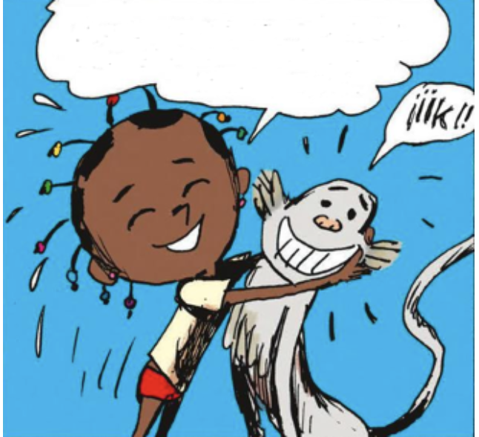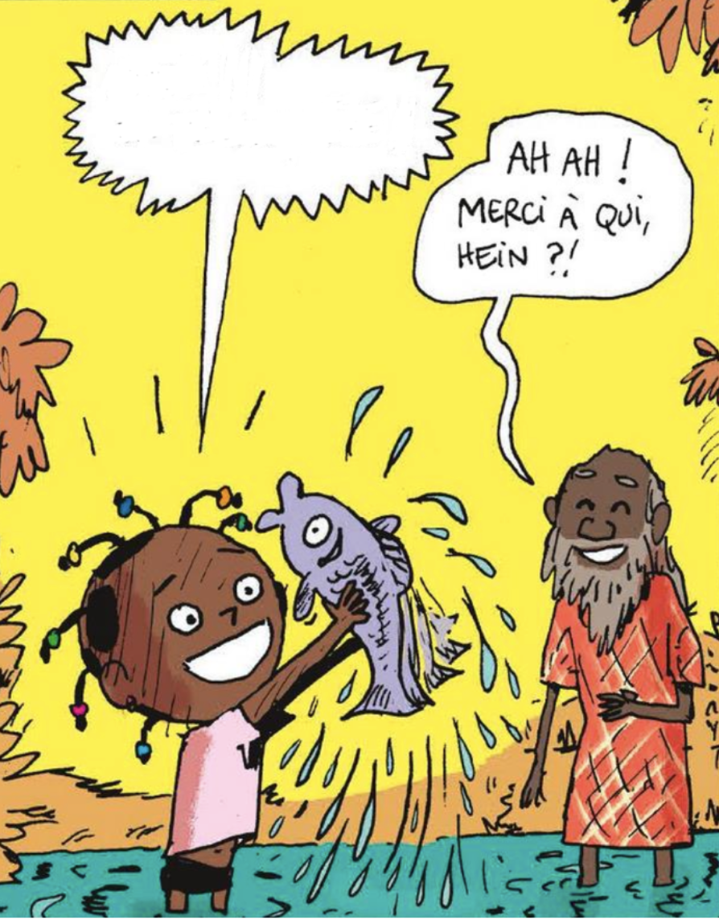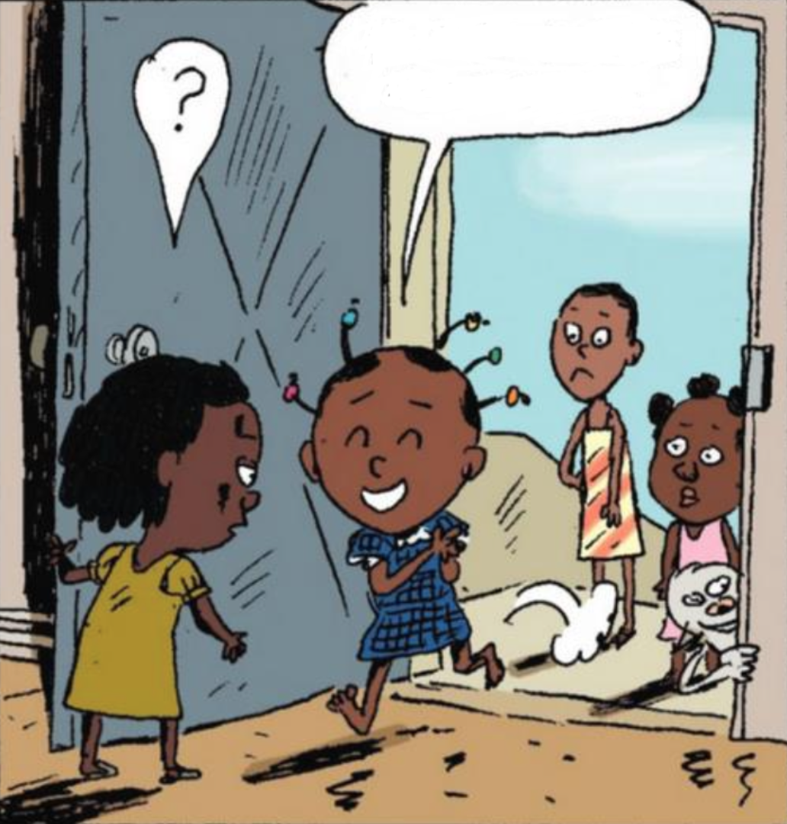
Рис. 1. Рис. 2. Рис. 3
Реакции | Камерун | Мали | Буркина - Фасо
- Реакции с императивом | 12% | 15% | 9%
- Реакции с глаголом être + adj | 29% | 15% | 30%
- Реакции с глаголами aimer и adorer | 8% | 7% | -
- Междометия | 9% | 37% | 9%
- Реакции со словами salut и bonjour | 8% | 4% | 13%
- Реакции с merci | 2% | - | -
Таблица 1. Анализ рис. 1. Способы выражения эмоции РАДОСТЬ в ответах носителей французского языка Камеруна, Мали и Буркина - Фасо

Реакции | Камерун | Мали | Буркина - Фасо
- Реакции, содержащие слово merci | 36% | 22% | 30%
- Реакции, содержащие слово poisson | 36% | 52% | 39%
- Междометия | 9% | 7% | 9%
- Реакции в прошедшем времени | 8% | 0 | 9%
- Реакции с глаголом être | 2% | 4% | 9%
Таблица 2. Анализ рис. 2. Способы выражения эмоции РАДОСТЬ в ответах носителей французского языка Камеруна, Мали и Буркина - Фасо

Реакции | Камерун | Мали | Буркина - Фасо
- Реакции с императивом | 9% | 11% | 4%
- Реакции в Present | 15% | 26% | 22%
- Реакции с глаголом être | 18% | 11% | 4%
- Реакции с глаголом avoir | 4% | - | 4%
- Междометия | 7% | - | 4%
- Реакции со словами salut и bonjour | 36% | 18% | 48%
Таблица 3. Анализ рис.3. Способы выражения эмоции РАДОСТЬ в ответах носителей французского языка Камеруна, Мали и Буркина - Фасо

Анализ первой картины показал, что в Мали часто используются реакции с императивом (15%). Например, «Viens dans mes bras» и «Viens là, toi». Реакции с глаголом être+adj часто встречались в Буркина – Фасо (30%) – «Je suis là mon doudou», «Je suis très fière de toi». Междометия были выявлены чаще в Мали (37%) – «Youpiii», «Oh». Анализ второй картины помог выявить, что реакции со словом merci чаще встречаются в Камеруне (37%). Например, «Merci seigneur pour ce repas». Однако, реакции со словом poisson чаще встречаются в Мали (52%) – «Regarde papi, j’ai attrapé un poisson!». Анализ третьей картины помог выявить, что реакции со словами salut и bonjour преобладают в Буркина – Фасо, например «Salut Virginie».
Анализ первых трех картин показал следующее. Картина 1. В речи респондентов преимущество встречаются реакции с императивом, реакции с глаголом être+adj и междометия. Картина 2. Речь богата реакциями, содержащими слово merci и слово poisson. Картина 3. Часто встречаются реакции в настоящем времени и с императивом, а также реакции со словами bonjour и salut. В дальнейшем мы планируем рассматривать языковую репрезентации эмоций “гнев” и “страх”.

Литература
1. Абросимова Л.С., Ключко Н.Г. ЯЗЫКОВАЯ РЕПРЕЗЕНТАЦИЯ ЭМОЦИИ "РАДОСТЬ" В РУССКОЙ И АНГЛИЙСКОЙ СОВРЕМЕННОЙ ПРОЗЕ // Вестник ВГУ. Серия: Лингвистика и межкультурная коммуникация. 2020. №3.
2. Ионова Светлана Валентиновна Лингвистика эмоций - наука будущего // Известия ВГПУ. 2019. №1 (134).

